Nombre: Angi Paola Jiménez Pira

Angi Daniela Ruiz Alfonso

Juan Sebastián Díaz Salamanca

Fecha: 10/3/2020

OBJETIVOS GENERAL

* Entender la importancia de un plan de recuperación ante desastres,
* Identificar las prioridades en el momento de diseñar un plan de recuperación de desastres.

**¿Qué es un DRP?**

Buscando adaptarse al contexto actual, los negocios en el tercer milenio han llegado a depender de las tecnologías de la información para sus operaciones cotidianas. Normalmente se automatizan los procesos para hacer a la organización tan efectiva como sea posible. Por lo tanto, la disponibilidad de los sistemas de TI resulta crítica para la continuidad del negocio. La recuperación de la infraestructura de TI en caso de desastres tales como huracanes, terremotos e inundaciones o sobre aquellos causados de manera deliberada por el hombre (ataques de virus, explosiones, incendios, sabotaje) ha cobrado particular relevancia. Cada organización debe estar preparada para reaccionar ante una posible interrupción. Las caídas en los centros de cómputo afectan a la organización entera impactando las actividades internas e implicando una enorme pérdida de ingresos.

**¿Por qué tener un DRP? ¿Cuáles son los beneficios/resultados de un DRP?**

El resultado de la implementación de un DRP es poder contar con un plan de contingencia que incluye las responsabilidades y facultades detalladas de los miembros del equipo de recuperación de desastres. Un DRP establece una guía y provee la certeza razonable de que los recursos y las instalaciones críticas de TI permanecerán disponibles en caso de un desastre. Algunos ejemplos de los objetivos de un DRP de una organización podrían ser:

· Proteger la organización: protección de las instalaciones y recursos del centro de datos para asegurar la estabilidad de la organización

· Minimizar el riesgo de demoras: asegurando que cada recurso está disponible cuando se necesita.

· Fiabilidad garantizada: un plan actualizado y probado provee la certeza que los sistemas de soporte y respaldo trabajarán efectivamente.

· Minimizar la toma de decisiones durante un desastre: Durante una situación de desastre altamente estresante, la toma de decisiones críticas llega a ser exponencialmente más compleja como resultado directo del corto período disponible para reaccionar.

. Proveer un sentido de seguridad: El conocimiento y la certeza de que se cuenta con alternativas para la continuación de las operaciones trasmite confianza a los empleados, al equipo de administración, a los clientes, a los aseguradores, así como a los inversionistas.

**TALLER**

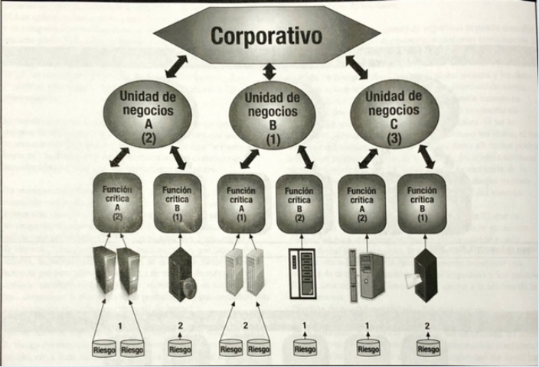

Como parte de la estrategia de continuidad de negocio, la empresa A.C.M.E Limitada, ha implementado una metodología de identificación de sistemas de información críticos, la cual ha permitido a la organización tener una vista de alto nivel de la prioridad de los sistemas de información.

En el primer nivel del diagrama, se identifican las unidades de negocio de mayor importancia para la compañía, en términos de la cantidad de ganancias que generaron a la organización en último periodo fiscal, donde la unidad B clasificada con el número 1 es la que más ingresos generó, seguida de la unidad A en la posición número 2 y finalmente se presenta la unidad C siendo el número 3.

En el segundo nivel del diagrama, se presentan las funciones críticas de cada unidad de negocio y finalmente en el tercer nivel se identifican los sistemas de información que soportan la operación de las funciones críticas de cada unidad de negocio y se enuncian riesgos identificados.

A partir del diagrama y descripción anterior, indique de manera amplia y detallada, ¿cómo esta evaluación de alto nivel contribuye a la identificación de los RTO y RPO apropiados para el negocio y a la elaboración de un plan de recuperación ante desastres que esté alineado con los objetivos estratégicos de la compañía?

**RESPUESTA:**

Es importante jerarquizar los elementos teniendo en cuenta el aporte que generan a la compañía y la importancia que estos tienen para que la empresa lleve a cabo sus funciones, de esta manera, se facilita el establecimiento de RTO y RPO, pues se tiene claro que elementos deben estar disponibles con mayor o menor prioridad, lo que contribuye a un correcto diseño de estrategias de contingencia y desastres que garanticen el cumplimiento de RTO y RPO según lo establecido.

Como en el diagrama anterior nos muestran los posibles riesgos en cada unidad de negocio podemos elaborar un plan de recuperación ante desastres, el cual va a estar fuertemente ligado con los objetivos estratégicos de la compañía, debido a que en el texto explicativo nos indican la importancia de cada unidad de negocio y cual genera mayor valor para la empresa. Así mismo, en el diagrama anterior podemos ver una buena distribución de los sistemas por niveles, el cual está bien detallado y por ende, independientemente del modelo de recuperación que se elija, va tener en cuenta los objetivos estratégicos de la compañía.